附一：监理单位工程质量评估报告
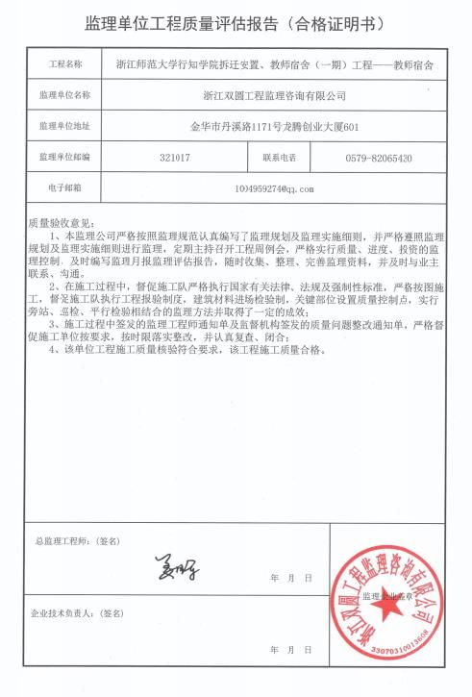

附二：设计单位工程质量评估报告
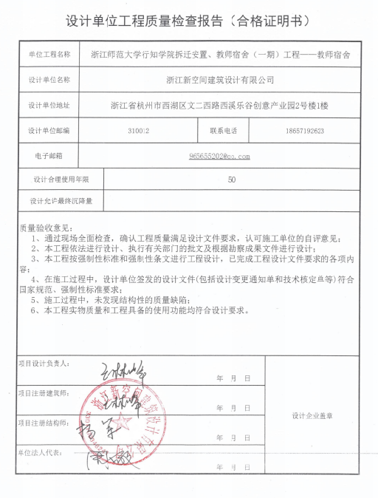

附三：勘察单位工程质量评估报告
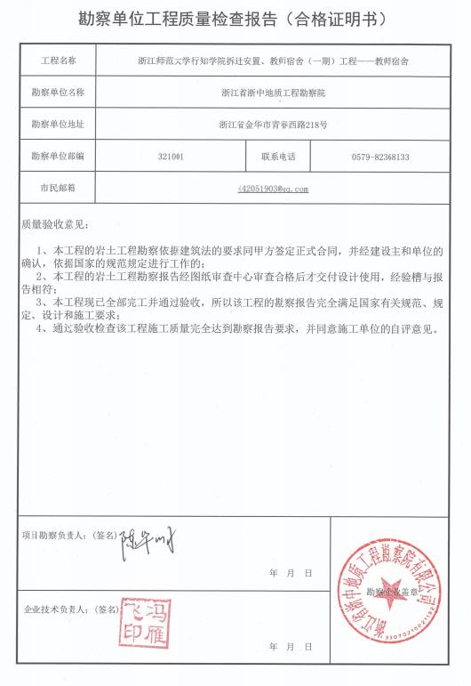

附四：建设单位工程竣工报告
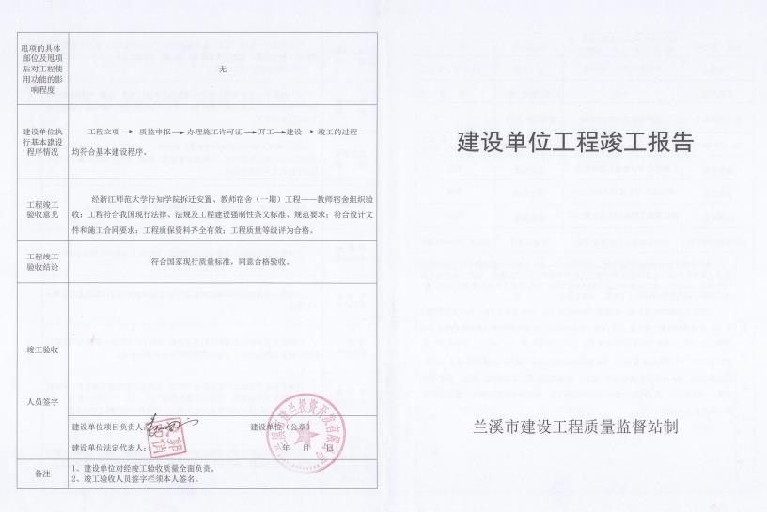
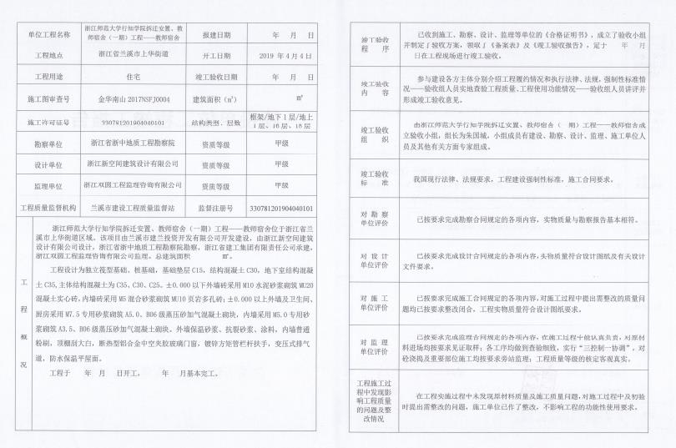

附五：施工单位工程竣工报告
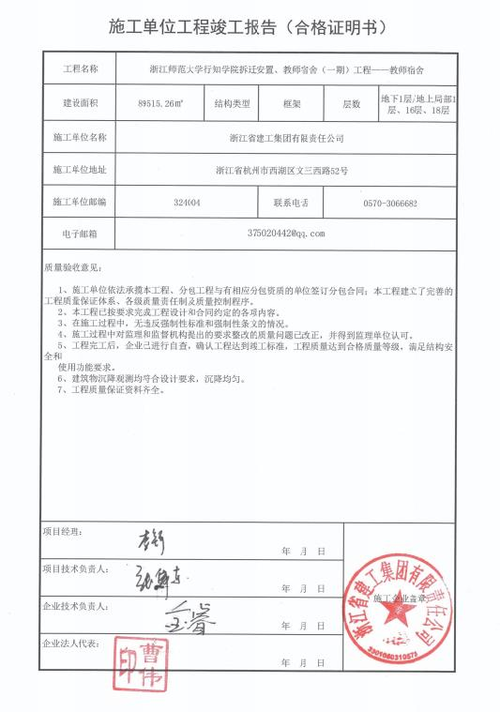

附六：房产证办理收费一览表
业主
幢 单元
阁楼
车库/车位/摩托车 号

房产公司 | 房  款 | 1 |  | 面积差价款
房产公司 | 房  款 | 2 |  | 余款
房产公司 | 车位款 | 1 |  | 补贴金额
房产公司 | 车位款 | 2 |  | 差价
房产公司 | 房款小计
房产公司 | 办 证 费 |  | 契税  （按国家规定缴纳） |  | 首 套 |  | 1.5% |  | 请业主根据实际情况核实
房产公司 |  |  |  |  | 第二套 |  | 2% |  | 请业主根据实际情况核实
房产公司 |  |  |  |  | 第三套 |  | 3% |  | 请业主根据实际情况核实
房产公司 |  |  | 产权证 |  |  |  | 80元/户
房产公司 |  |  | 办证费 |  |  |  | 500元/户
房产公司 | 维修基金 |  |  |  | 40元/㎡ |  | 小计
房产公司 | 预收电费 |  |  |  |  |  | 200元/户
 | 门牌证 |  |  |  |  |  | 20元/户
合计

附七：物业费收费清单

业主
幢 单元
阁楼
车库/车位/摩托车 号

费用名称 | 单价 | 备注 | 总价
主房物业费 | 1.2元/月/㎡ | 按年缴付
车位物业费 | 25元/月/只 | 按年缴付
二级供水水费 | 500/表 | 预收
装修保证金 | 2000元/户 | 装修完成6个月后无问题退还
装修垃圾清运费 | 5元/㎡
合计

注：
1、按浙江省物业管理规定，物业费应全额缴纳，考虑到实际情况，首年（周年）全额缴纳物业费，第二周年开始未入住的主房物业费按总额70%交付（车位按全额缴纳，第二年及之后开始装修的业主，装修当年，物业费按总额的70%收取）。
2、物业费计费时间：项目备案表出具次月开始计费。

附八：房产证契税缴纳档次说明表

本人购买的金兰华庭（行知学院教师宿舍）住宅为本人（含夫妻双方）第 套房产，契税按第 档 收取。
以上信息均为本人真实信息，如在办理房产证过程中实际套数与本说明有出入，契税费用差额由本人补足。

说明人签字：

2020年 月 日

